Поради батькам першокласників
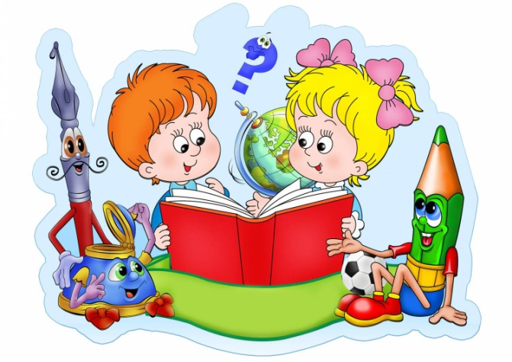
Початок навчання в школі – один із найбільш складних і відповідальних моментів в житті дитини. Це не тільки нові умови життєдіяльності – це нові контакти, нові відносини, нові обов’язки. Змінюється все життя дитини: все підпорядковується навчанню, школі, шкільним справам і турботам. Це дуже напружений період, бо з перших днів школа висуває перед учнем цілий ряд задач, що не пов’язані безпосередньо з його досвідом, вимагає максимальної мобілізації інтелектуальних і фізичних можливостей.

Як зрозуміти, що дитина успішно адаптувалася?

1. Процес навчання викликає у першокласника позитивні емоції, він упевнений в собі, не відчуває страху та тривоги.
2. Дитина в повному обсязі справляється зі шкільною програмою.
3. Учень проявляє самостійність при виконанні завдань і звертається за допомогою до дорослих лише після того, як самостійно спробував його виконати.
4. Першокласник задоволений своїми стосунками з однокласниками і вчителем.

Безумовно, найкращим профілактичним засобом збереження психічного здоров'я в період адаптації до школи є взаєморозуміння батьків та дітей, розуміння батьками внутрішнього світу своєї дитини, її проблем, переживань, вміння ставити себе на місце малюка. Відомо, що не існує готових рецептів та моделей виховання, які можна просто взяти і без змін «застосувати» до своєї дитини. Але не дивлячись на це, можна дати деякі загальні рекомендації.

Як можуть допомогти батьки?

1. Пояснити дитині, що означає «бути школярем» та для чого це потрібно. Розповідати про школу, про існуючі в ній правила, щоб дитина була обізнана і, відповідно, відчувала себе впевнено, не боялася і не сумнівалася у своїх здібностях.
2. Спланувати режим дня та дотримуватись його.
3. Навчити першокласника чітко задавати вчителю питання.
4. Розвивати навички емоційного контролю, вміння підкорятися правилам.
5. Пояснити, що означає «акуратно», «старанно», формувати самооцінку.
6. Розвивати комунікабельні здібності.
7. Підтримувати бажання вчитися.
8. Вислуховувати уважно дитину, радити, як діяти в тій чи іншій ситуації.
9. Активно взаємодіяти з учителем і шкільним психологом.

